PONTIFICIA UNIVERSIDAD CATÓLICA DEL ECUADOR
FACULTAD DE COMUNICACIÓN, LENGUA Y LITERATURA
NOMBRE: Camila Albuja
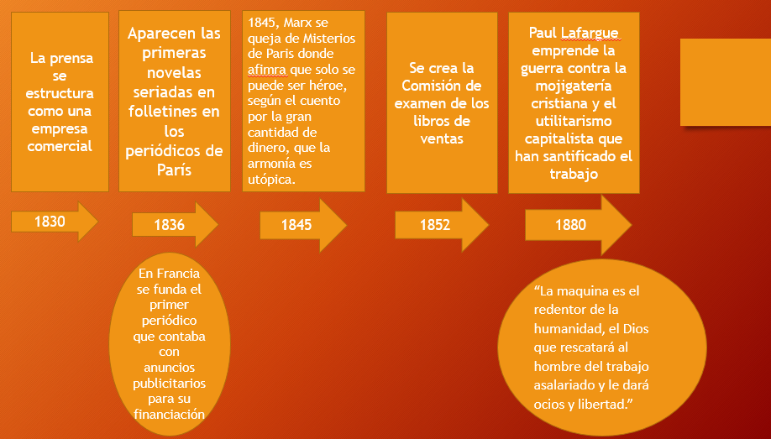
El Mercado de los Objetivos-Línea del Tiempo

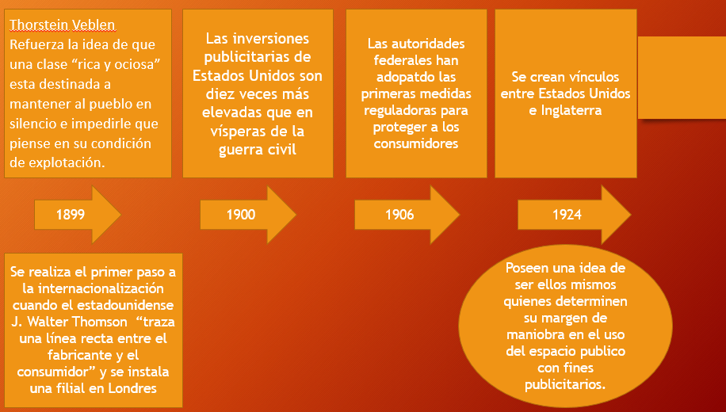

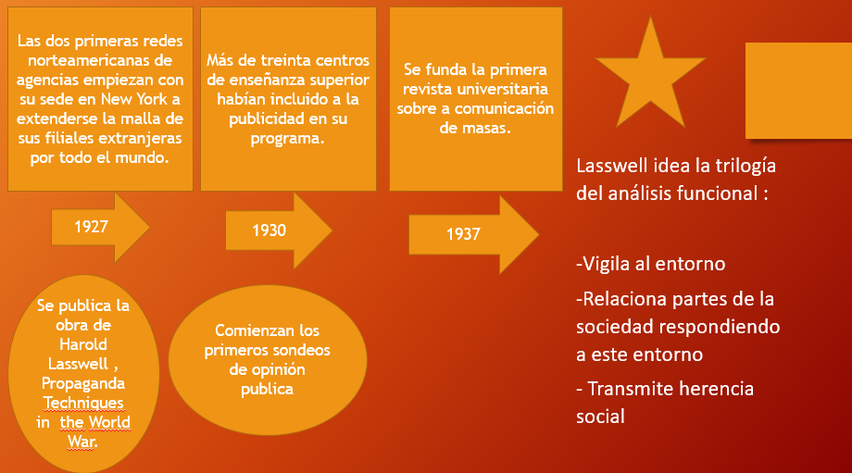

Referencias:
Mattelart, A. (1994). La invención de la comunicación. México, D. F.: Siglo Veintiuno.

